24th TDK 行前計畫

(起始編輯於2020/01/15)

1. 主題：金匠小尖兵－地球防衛戰

預計是以環保主題為主，故事與機器本身要與環保有關係，可以從飛機製作上就設定。

1. 關卡限制

基本－

循跡－走線&PID

避障－超音波 、紅外線

自動起降－起飛降落最關鍵

自動投擲－顏色辨識&圖像辨識

1. 硬體－

可分為無人機本體與控制介面。

1. 無人機部分：

硬體自製，先設計機構部件，進行製作評估(可使用inventor、solidwork做硬體、流力分析)，材料估價，加工

1. 控制介面：

需決定RC interface、Convert interface、drone pilot interface，

可先製作與規劃，先規劃功能與硬體介面，再做設計。

23屆TDK使用 Ver1缺點：

1. 控制端子容易鬆脫
2. 製作品質不佳
3. 電路過於簡陋，易造成電路雜訊當機
4. 未根據硬體需求規劃與設計
5. I/O嚴重不足，無法擴充

Ver2：

1. 使用Mega改版，大幅增加I/O數量
2. 以刷製電路板之方式，增加零件密度與減小體積
3. 增加安全與壟餘系統
4. 官方時程表

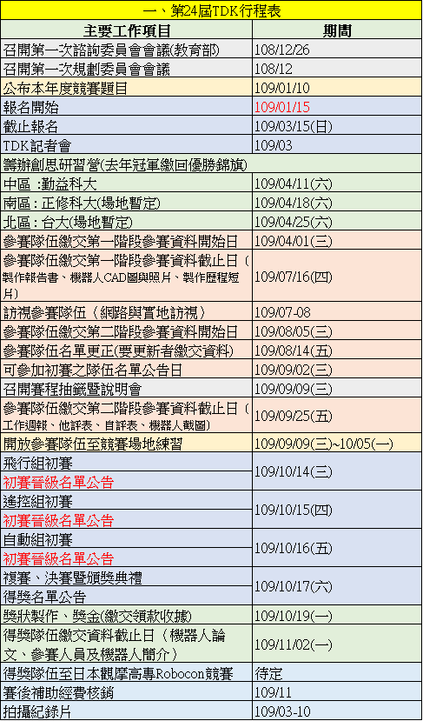

1. 規則整理與提問

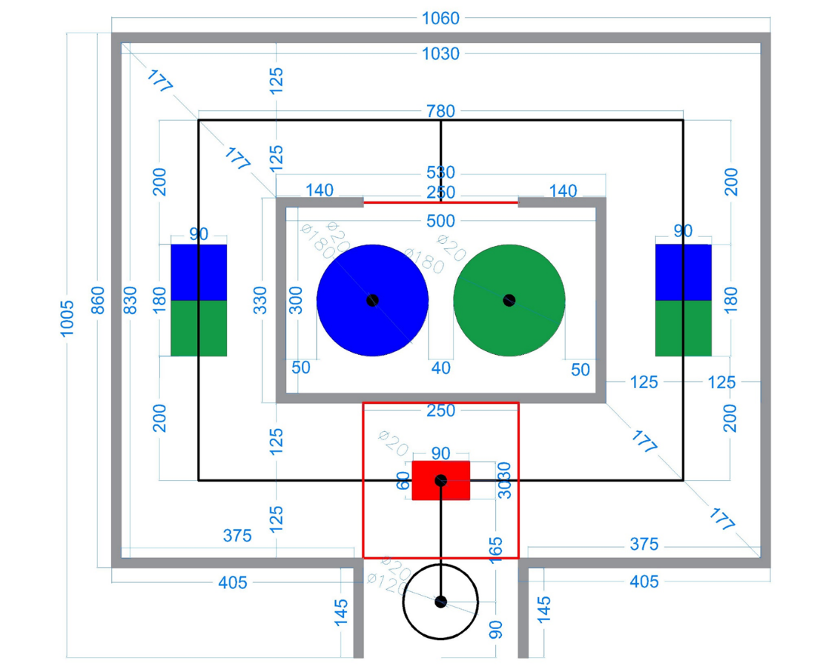

圖1、競賽場地為10.6m x 10.05m區域(本圖單位: cm)

1. 場地分為左右路線(藍右綠左)，辨識顏色後須做出方向決策、投擲決策與降落決策
2. 隧道大小一樣，但場地變大，所以需要注意搭建的方法
3. 應該繼續沿用Pixy2
4. 計分方式

創意獎：取特優1名、佳作3名。

於初賽期間對所有參賽隊伍進行現場評審，創意得分第1名者為創意特優獎，第2至4名者為創意佳作獎。創意獎評比標準如下：

|  |  |
| --- | --- |
| 內容 | 分數 |
| 機器人設計概念創意 | 20 |
| 機器人之結構設計創意 | 15 |
| 機器人之機構設計創意 | 40 |
| 機器人之運動美感與造型創意 | 25 |

科技人文獎：不分組取1名由成績得分最高者獲得，計分方式如下：

|  |  |
| --- | --- |
| 內容 | 分數 |
| 機器人外型與材質設計 | 40 |
| 工程設計與美學以及人文結合概念 | 40 |
| 團隊成員背景（跨領域程度） | 20 |

最佳工作團隊紀律獎：取1名由成績得分最高者獲得，計分方式如下：

|  |  |
| --- | --- |
| 內容 | 分數 |
| 工作週報按時記載程度 | 30 |
| 工作週報內容完整充實程度 | 30 |
| 製作報告書內容完整性 | 20 |
| 機器人設計及創意介紹內容完整性 | 20 |

TDK獎：頒發給學校，不分組取1名由成績得分最高者獲得，計分方式如下：

|  |  |
| --- | --- |
| 內容 | 分數 |
| 書面審查：  1.學校成立之創思設計與製作社團(佔書面審查比例20%)  2.學校補助競賽隊伍相關之證明(佔書面審查比例30%)  3.審核通過可參加初賽隊伍數(佔書面審查比例30%)  4.學校投入競賽之師長、行政人員相關編制證明(佔書面審查比例20%) | 65 |
| 第二階段隊呼影片繳交及合適程度  (避免隊呼內容有不雅、噁心、政治立場、宗教立場表明等不適合內容) | 5 |
| 初賽校方編制應援團(15人以上)及校方現場氣氛 | 10 |
| 複賽校方編制應援團(20人以上)及校方現場氣氛 | 20 |

1. 資料與文書

繳交資料：

1. 報名表(1/15～3/15)
2. 週報－需紀錄平常工作紀錄(如手稿、製作零件過程、開會紀錄)
3. 第一次、第二次的製作報告書
4. 第一階段、第二階段影片
5. 機器人論文(改去年的就好)

可構想之部分：

1. 機器人與團隊故事(用於完整創意)
2. 實驗測試紀錄、工作日誌
3. 資訊共享